凸レンズのはたらき
6月30日実施
６班 飴田恵理 鈴木陽介 松井淳 村田大知

1．目的
凸レンズによって光がどのように進み、どのような像がみられるのか理解させ、凸レンズのはたらきを利用した例としてカメラを用い、その仕組みを考察する。

2．原理
凸レンズのように、真ん中が膨らんでいる透明なものは、光を真ん中に折り曲げる性質がある。そして、この焦点を通り抜けた光と凸レンズの中心を通った光は、凸レンズの後ろで交わる。その交わる点にスクリーンを定めると像が映る。また、この像は実物と正反対に像が映る（実像）。

3．実験
3.1 使用器具
・牛乳パック：１個 ・中が黒塗りになっている牛乳パック：１個 ・虫メガネ：１個
・ポリ袋：１枚 ・ビニールテープ：１個 ・はさみ：１つ

3.2 実験手順
①牛乳パックの底と注ぎ口を切り落とす。
②切った牛乳パックの底にポリ袋を取り付ける。
③中が黒塗りになっている牛乳パックの小さな穴が開いているほうに虫メガネを取り付ける。
④中が黒塗りになっている牛乳パックに、ポリ袋が付いているほうから入れる。これで、簡易カメラになる。

3.3 実験方法
完成した牛乳パックを移動させながら像がはっきりみえる位置を探し、その位置を確認する。そして、凸レンズの性質からどうして像がみえたのかを考察する。ただし、絶対に太陽の光を直接見てはいけないことを指導する。

3.4 実験結果
すべての班が簡易カメラを作成できたが、観察が難しかった。その原因として黒塗りの牛乳パックの穴が小さかったことや教室という明るさが不十分なことだと考えられる。しかし、観察物にペンライトを用いて明るさを増すと像が観察できた班もあった。
4．板書と授業風景
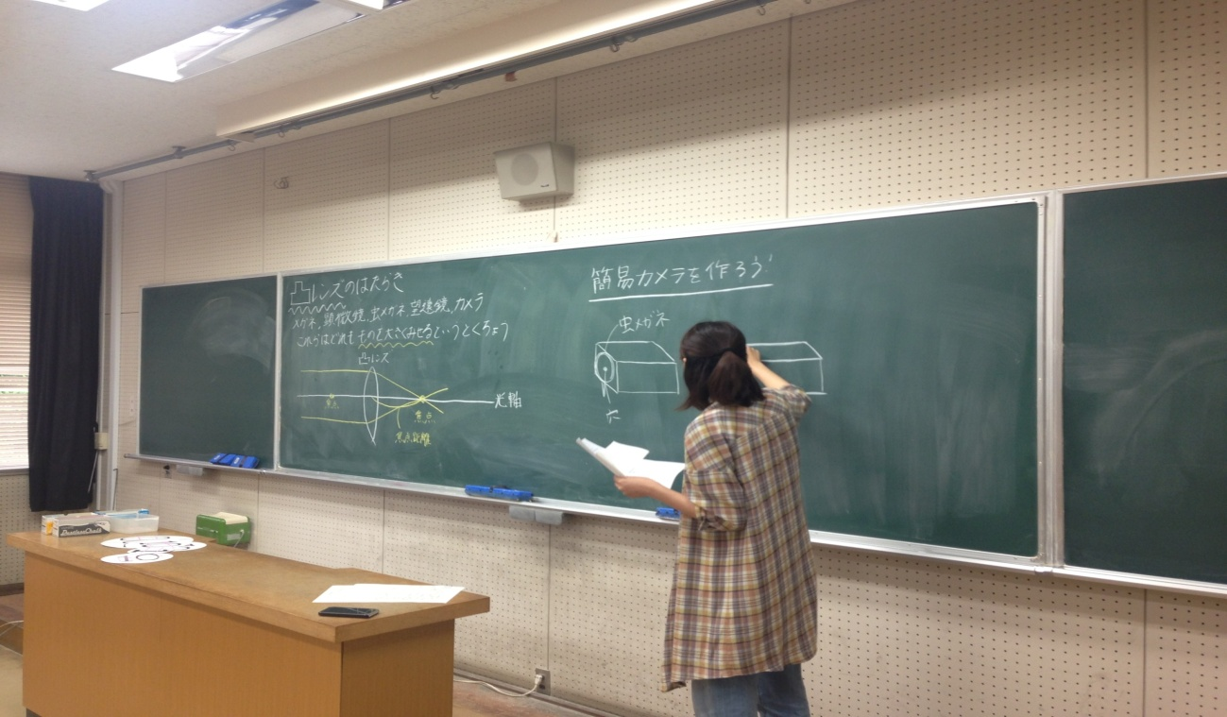
授業風景

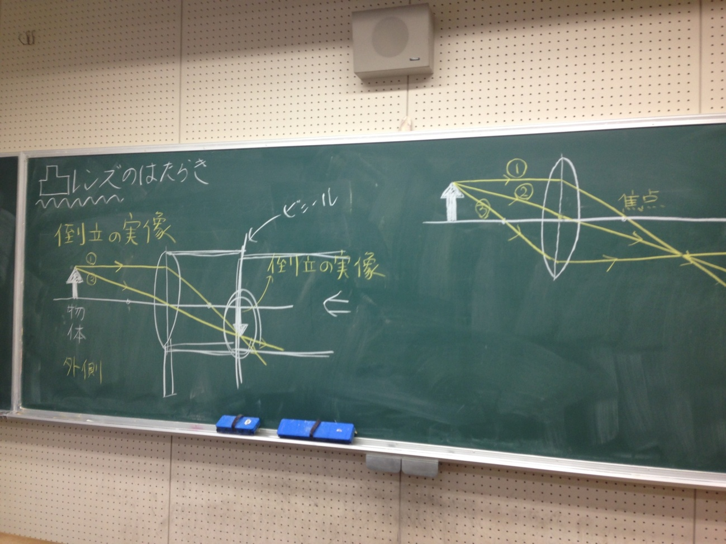
板書
5．考察
板書について、後ろの人にも見えるように字を書くことや適切に色を使うことはできたと考える。しかし、担当ごとに書く形式が違ったため混乱させてしまった。
実験について、3.4で述べたように観察が難しかった。そのため、完成品の簡易カメラを持ってきて観察すればよかった。また、教室ではなく屋外に出て観察をすれば観察が容易に行えたと思った。そして、屋内の実験なので簡易カメラではなく違う実験を行えばよかったと思う。また、実験手順プリントと実際に説明していることが異なった内容になってしまった。これは、プリント作成担当と説明担当が異なったためである。
授業について、「ワークシート」と言っているつもりが「マークシート」と聞こえていた。これは、滑舌が悪いためである。また、授業時間を５分過ぎてしまった。けれども、ワークシートのできはよかったと思う。

6．評価
6.1 よかった点
・プリントが見やすい
・牛乳パックを図に書き込んだのがよかった
・次回予告がある
・メガネが凸レンズじゃないという答えの準備
・説明が分かりやすかった
・プリントが用意されている
・図の光を黄色で描いたのは分かりやすかった
・自分で作図できるようになってきた
・製作作業が楽しかった

6.2 改善点
・滑舌が悪い（「ワークシート」が「マークシート」に聞こえる）
・説明の組み立てがバラバラ
・声が聞こえないところがあった
・中学１年生に「屈折」などの語句を使ってよかったのか
→この授業の前に光の屈折を習うので使ってよかったと考える
・実験や道具の制作がよくなかった
・教室の明るさを考慮して模擬実験するべき
・レンズの対称性の説明が欲しかった
・担当ごとに作図が違った
・質問のタイミングが欲しかった
・プリント自体に答えが書いてある
・レジュメがWebの完全パクリ（出典を書く）
・黒板に向かって話している（説明しながら書いている）
・プリントの図が２倍焦点になっており、像が小さくならない
・像の説明で矢印では上下は分かるが左右は分からない

6.3 項目別評価
評価者：18人（学生：16人 教師：2人）
項目 | 評価平均
①服装や話し言葉は教員として適当だったか？ | 4.1
②声は生徒の方に向かって発せられ、聞き取りやすかったか？ | 3.7
③発問は生徒が考えれば答えるように工夫されていたか？ | 3.8
④板書の文字や数字、図などは丁寧で読みやすかったか？ | 4.1
⑤板書は学習者がノートを取りやすいように配置されていたか？ | 4.2
⑥実験や観察は現象や対象物がはっきり確認できるものだったか？ | 3.1
⑦実験は学習内容の理解・定着の助けになるものだったか？ | 3.6
⑧立ち位置（黒板や演示実験が隠れる等）や机間巡視は適当だったか？ | 3.9
⑨授業の事前準備はしっかりとされていたか？ | 4.2
⑩生徒の反応を確認しながら授業を進めていたか？ | 3.9
評価内容の平均 | 3.9

・各実験の平均点の推移
刺激

・各項目の得点の推移
凸レンズ
衝突
表面張力
刺激

